贵阳市房屋交易管理服务平台
合同网签操作手册

2025年5月制

目录
一、 用户登录 2
二、 网签配置---机构配置 2
三、 合同模板制作 3
1、网签管理---合同模板管理---新增 3
2、 合同模板复制 4
3、 合同模板删除（谨慎操作） 4
4、 合同模板启用 4
四、 网签配置---项目配置 5
五、 电子签章人员授权 6
六、 合同网签 6
七、 双金打印 7
八、 合同备案 8
九、 签章撤回 9
十、 合同变更 10
十一、 合同撤销 11
十二、 合同查询 12
十三、 归档补充 12

一、用户登录
浏览器访问地https://fwjy.gyfc.net.cn/gismember/#/login根据登录机构选择登录入口，输入账号密码或联系电话发送验证码登录。
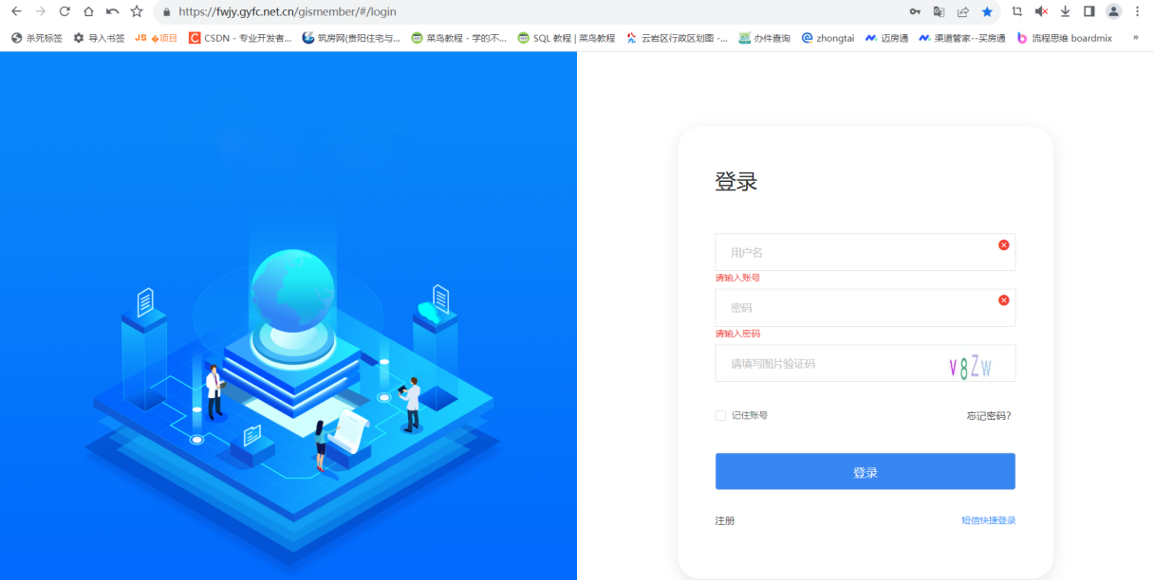

- 网签配置---机构配置
登录后根据左侧菜单选择“网签配置---机构配置”，完善机构信息。
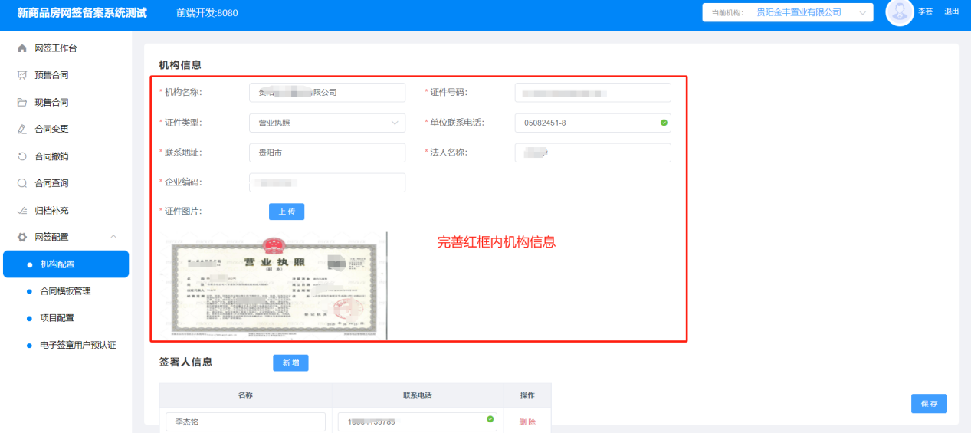

- 合同模板制作
- 网签管理---合同模板管理---新增

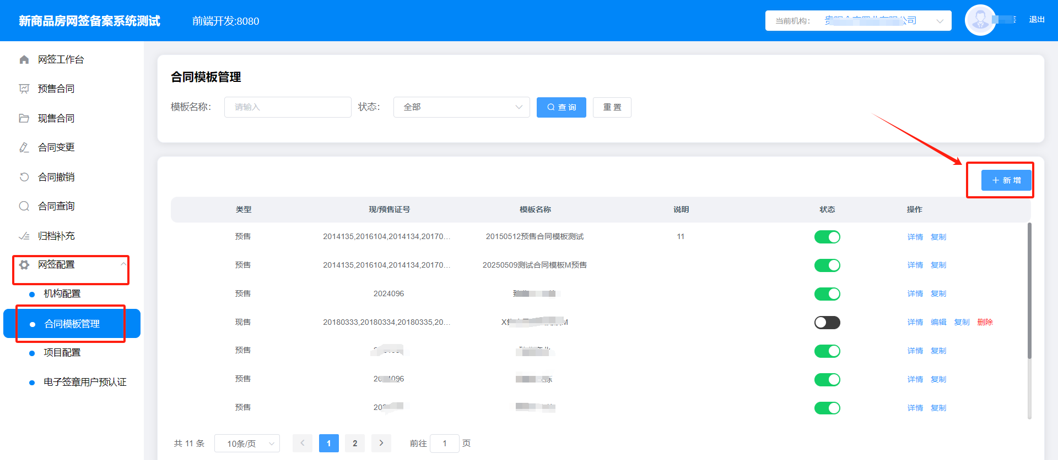

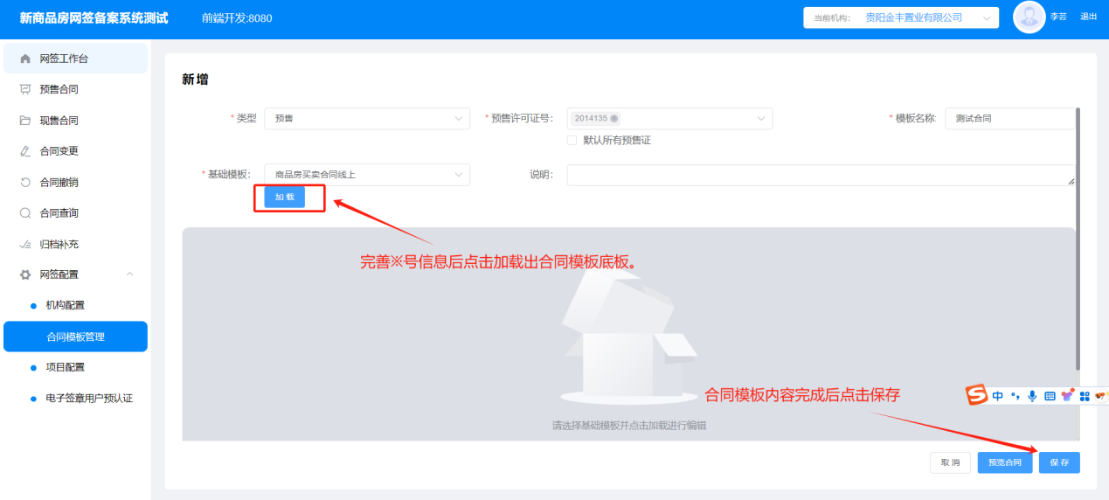

- 合同模板复制
先制作完成一份合同模板后，对于合同内容变化不大的可以点击复制生成新增合同，点击编辑后修改新模板中差异内容保存即可。
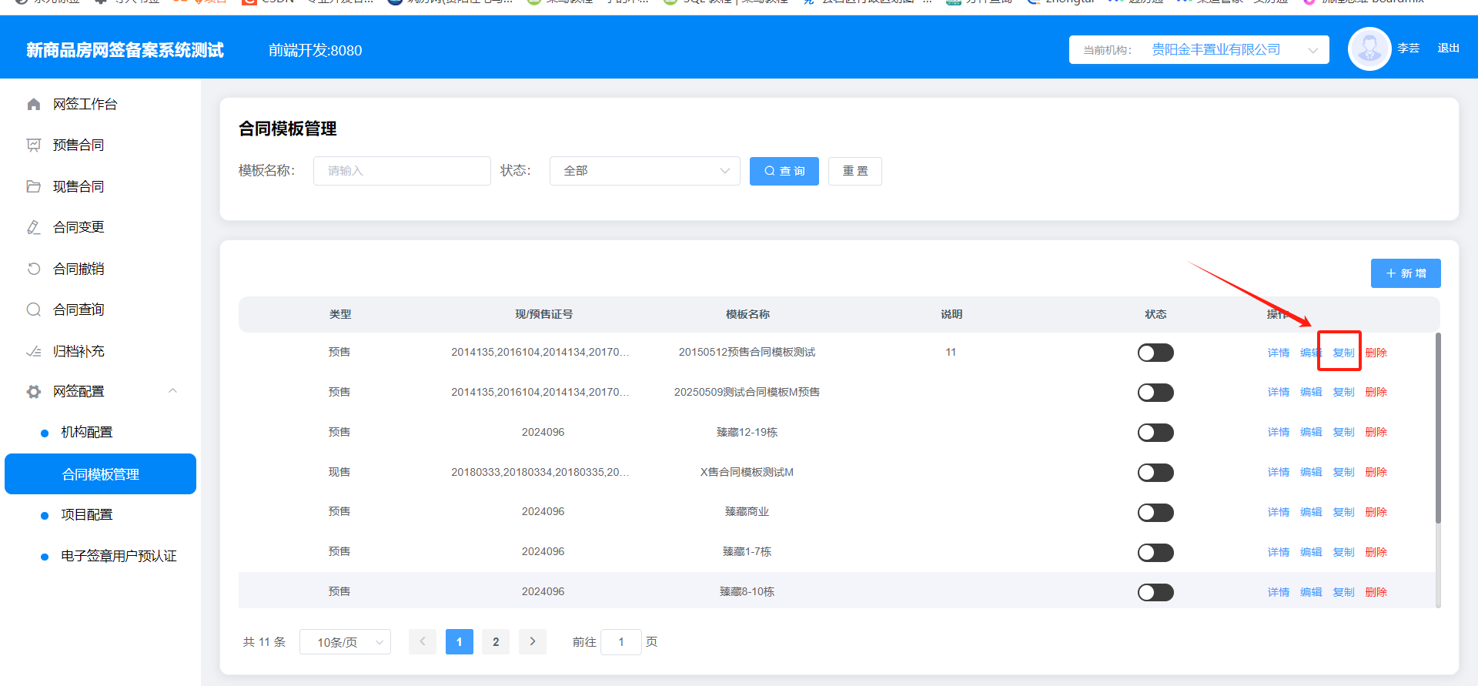

- 合同模板删除（谨慎操作）
合同模板支持删除操作，若有网签数据调用该模板，删除后，查看已网签的合同时，则无法调取对应的合同内容。

- 合同模板启用
点击“状态”下方的原点，若变绿，则该合同模板已经启用，若是灰色则未启用。
注意：若合同模板在处于签约状态，请勿关闭启用的模板。若有内容需要修改，则取消当前签约草稿状态后在操作。

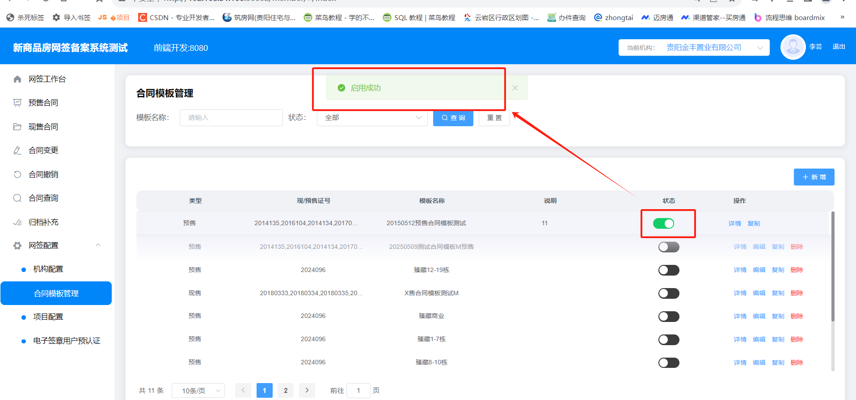

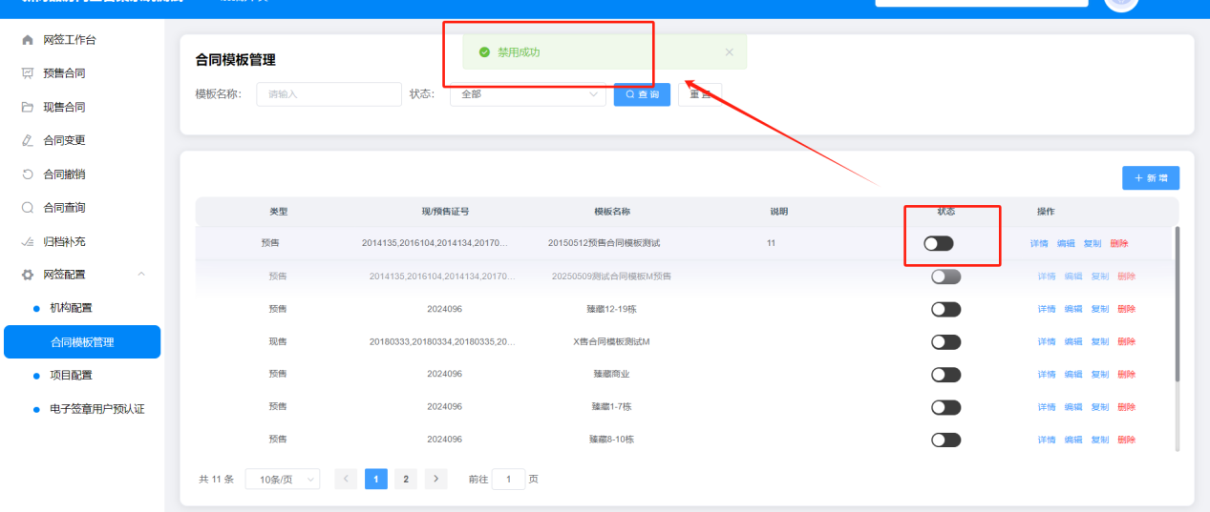

- 网签配置---项目配置
授权相关人员对应权限（签约权限、合同模板修改权限等）

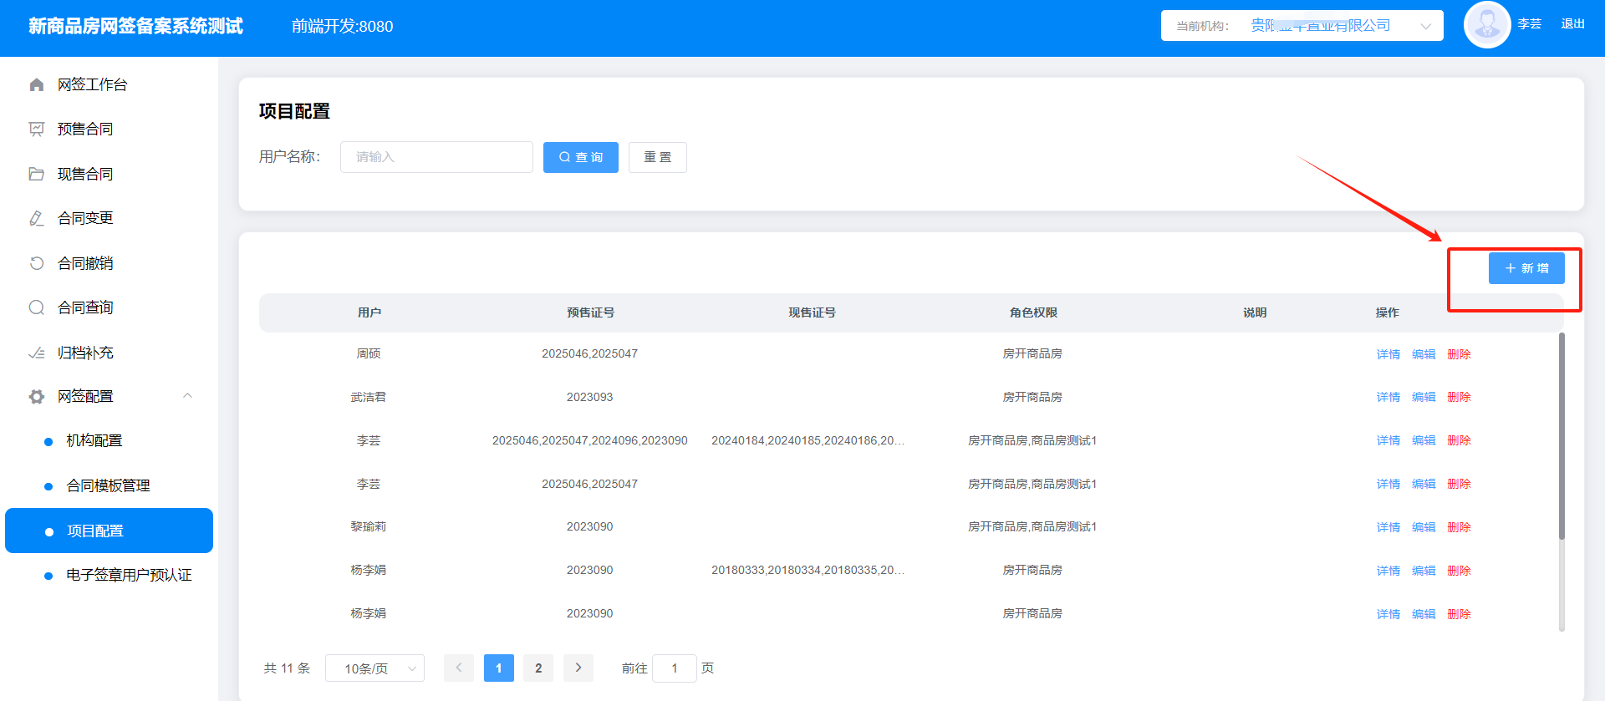

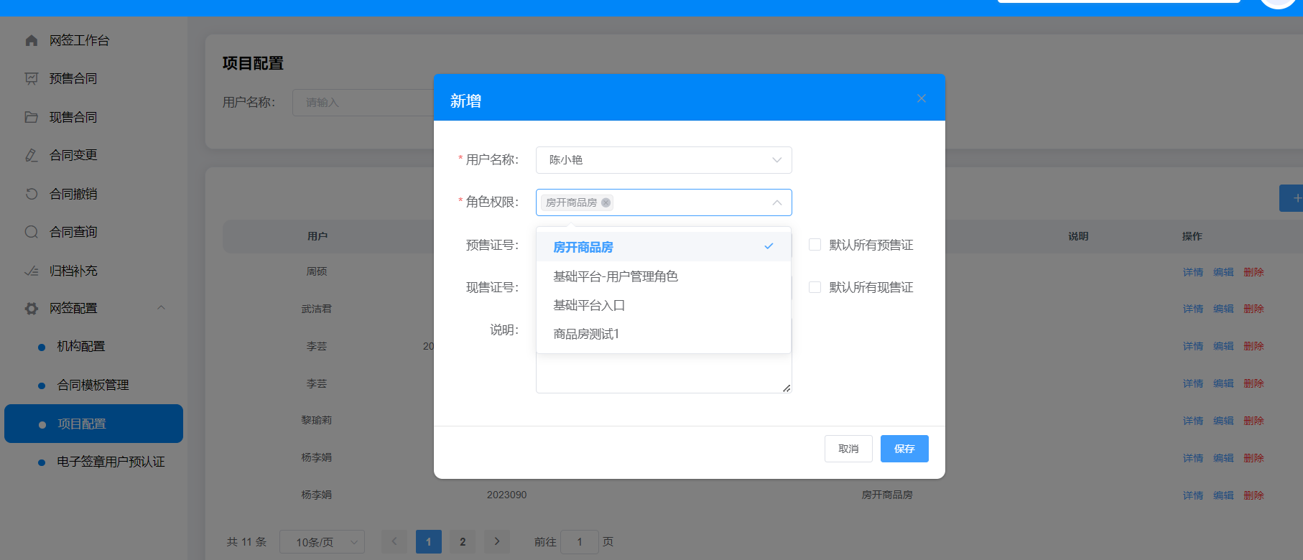
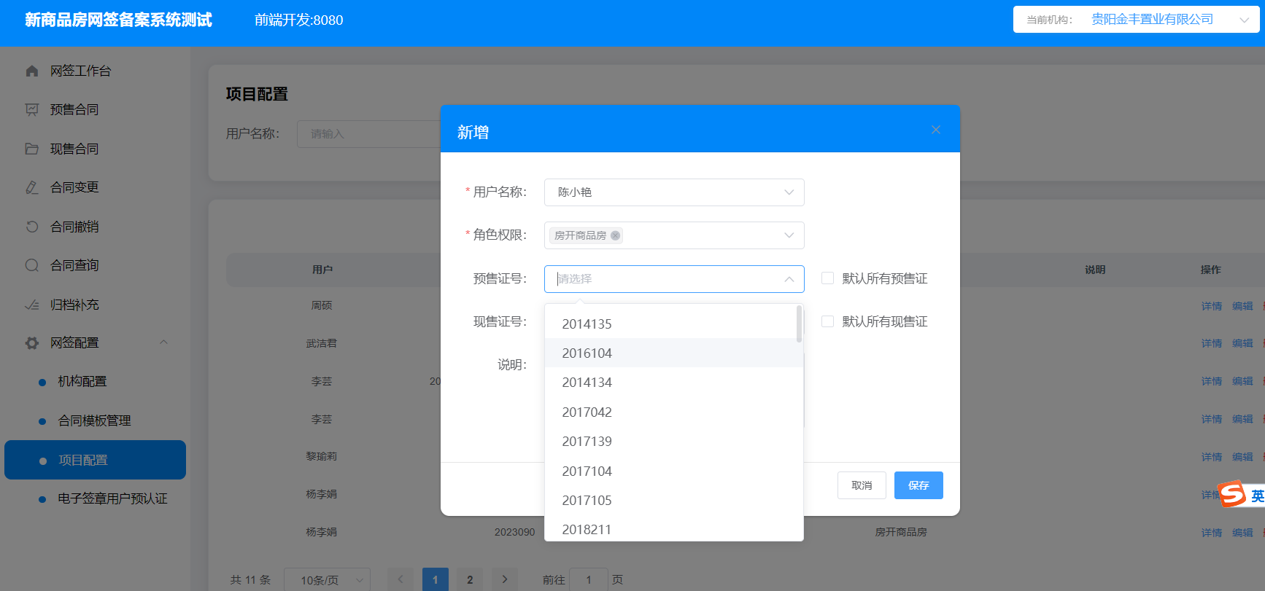

- 电子签章人员授权
网签配置---机构配置---新增签署人信息
可授权多个签署人。

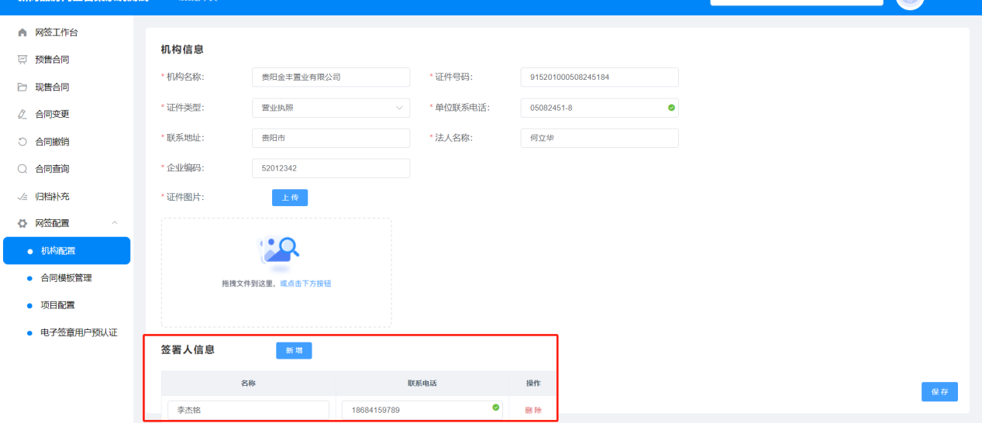

- 合同网签
合同网签可由专属菜单发起也可由网签工作台发起，签约方式为：电子签约和纸质签约，电子签约可自动备案，纸质签约则需要到窗口备案。完善界面信息后保存，也可提交网签，提交网签后会触发电子签章，签署顺序为：买受人、共有人、房开。（在卖方信息中需要选择签章人，选择后并点击保存）

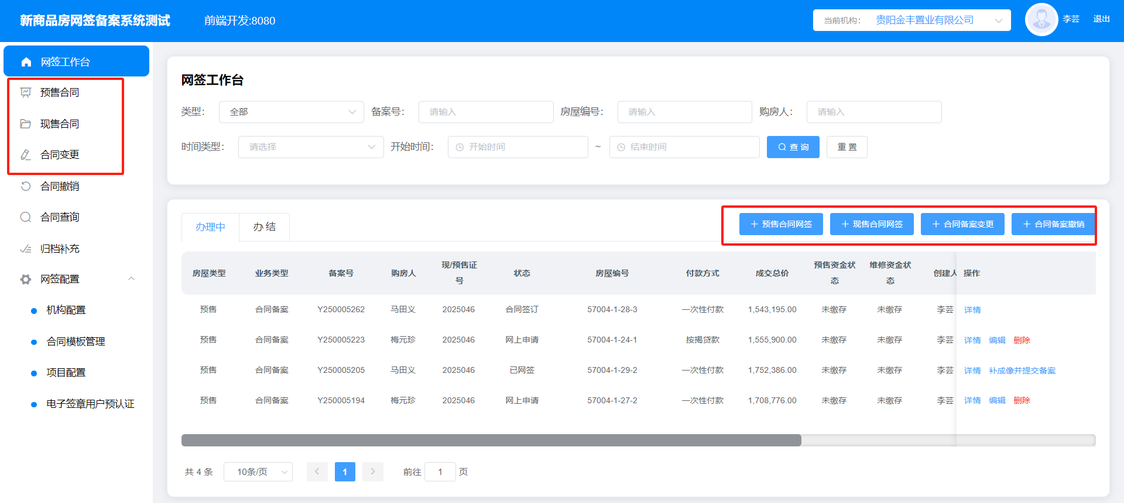

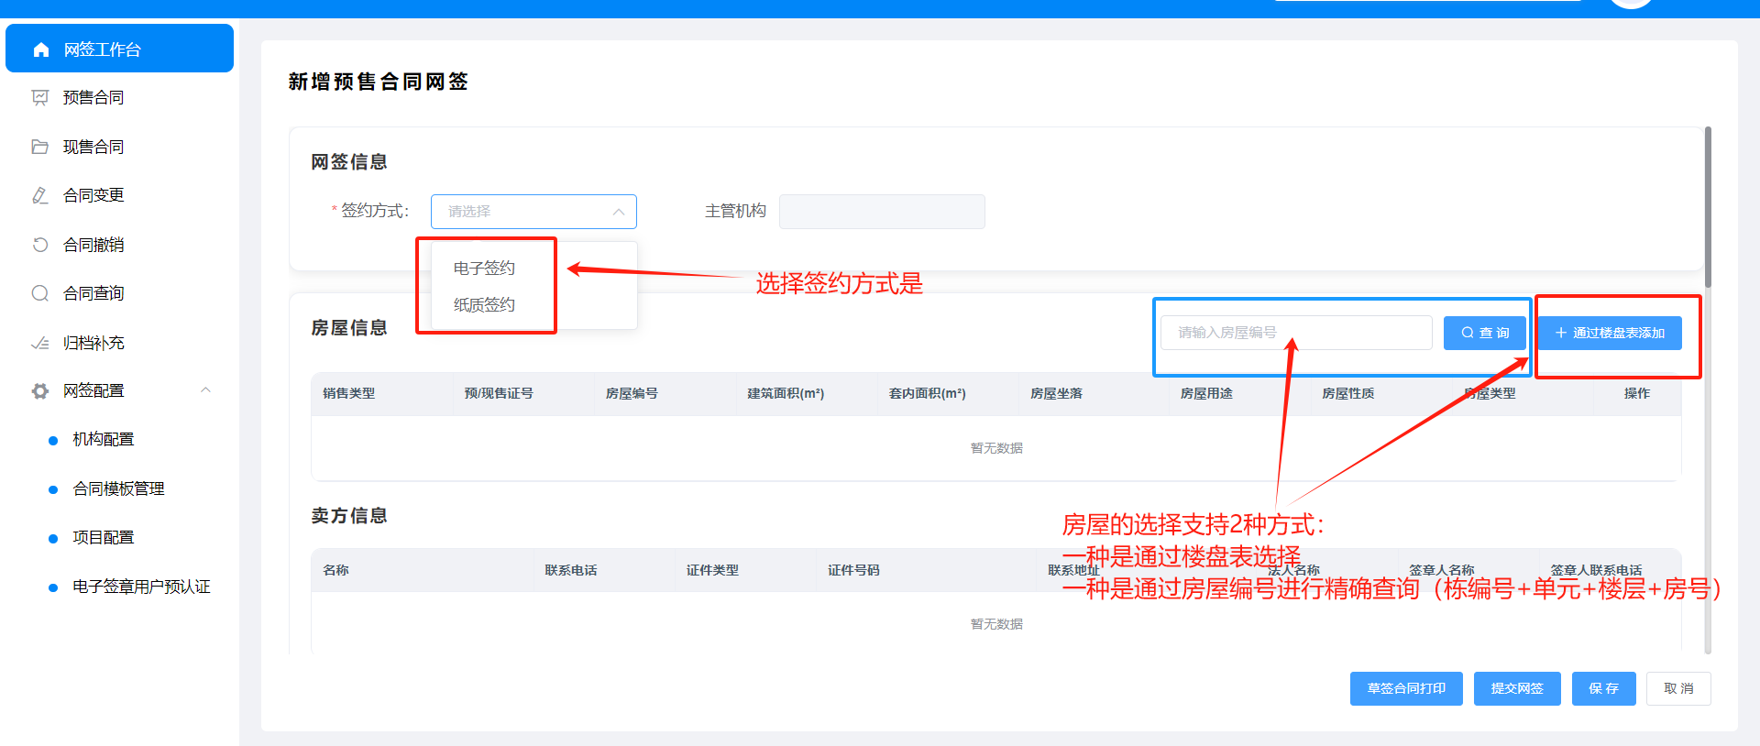

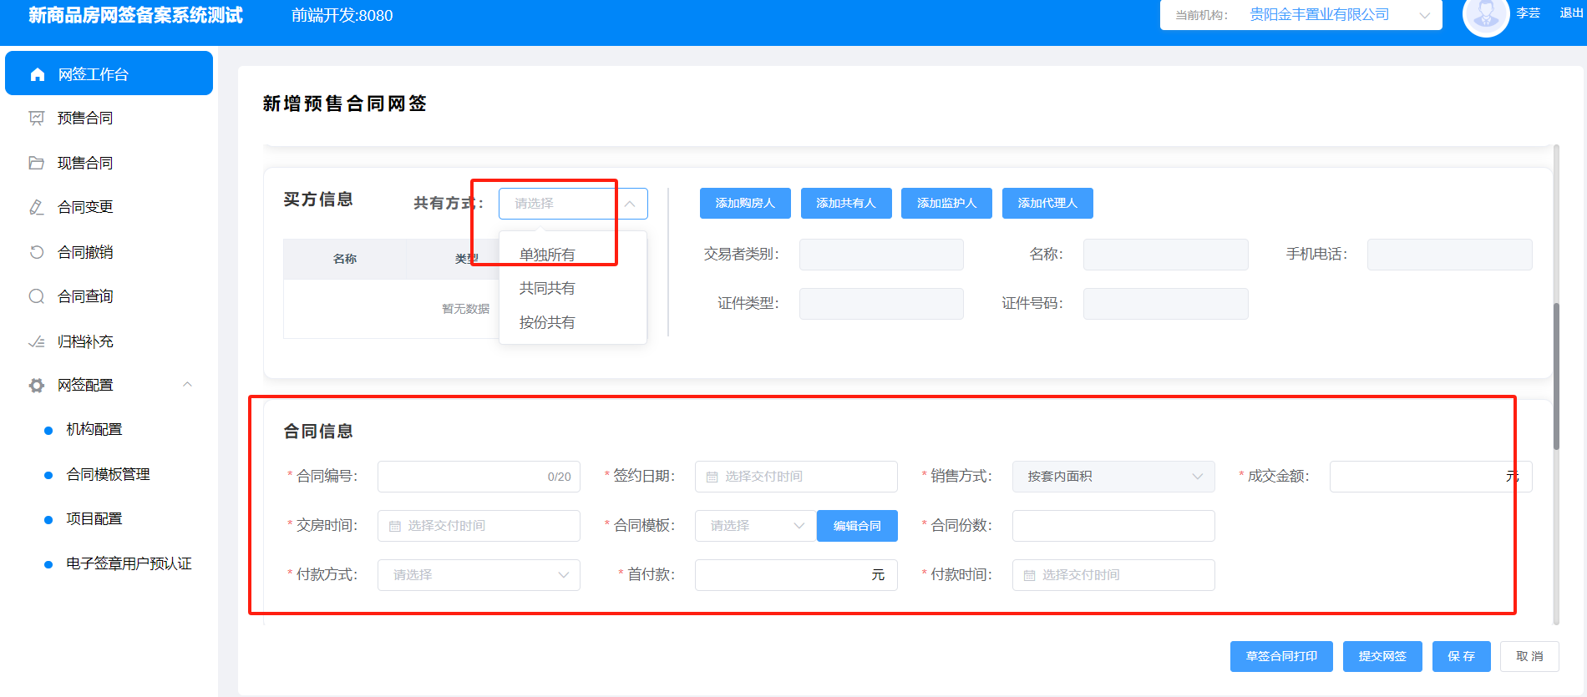

- 双金打印
当签署都完成后，合同状态会展示“已网签”，点击“详情”后可进行双金打印（完成签署5分钟以后在进行打印）。

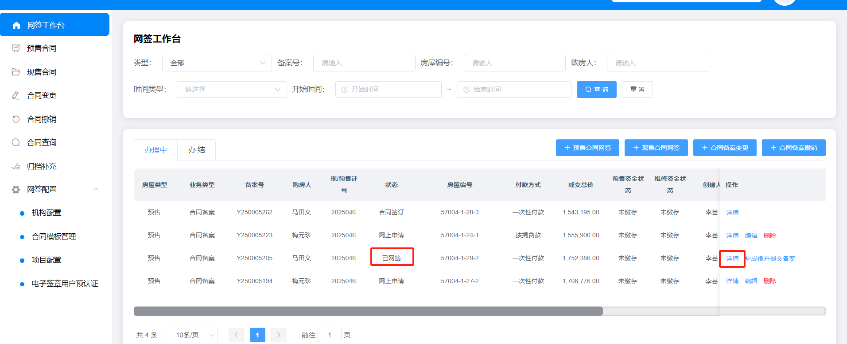

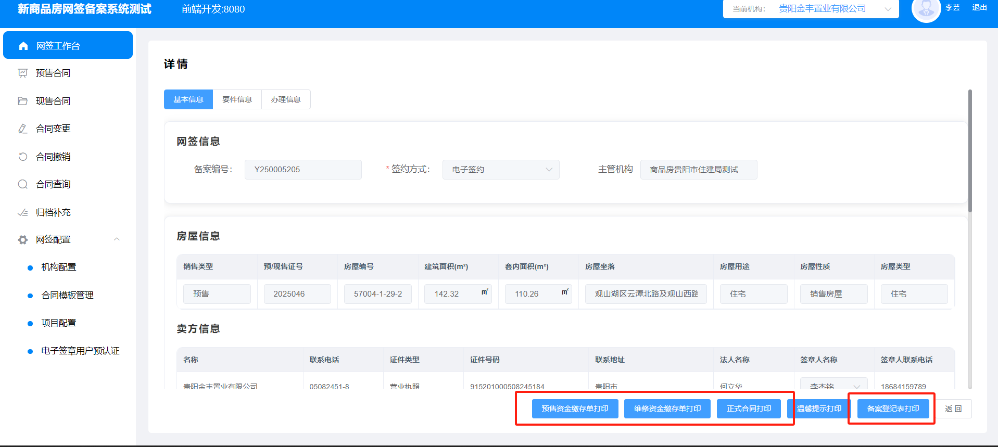

- 合同备案
对于合同状态是“已网签”的，可点击“补成像并成交备案”，若还有未上传的要件，可进行要件的补传。相关信息和要件都完善后，可提备案（会校验双金是否全部缴清，若未缴清，则会拦截）。
注意事项：提交备案时会进行智能校验，当智能校验出现“失败”时，检查失败对应的要件名称，可在“要件信息”中重新补传对应的要件。只有当智能检验全部通过时，才会自动备案，若出现“失败”后还继续提交备案，则需要带着资料到窗口备案。
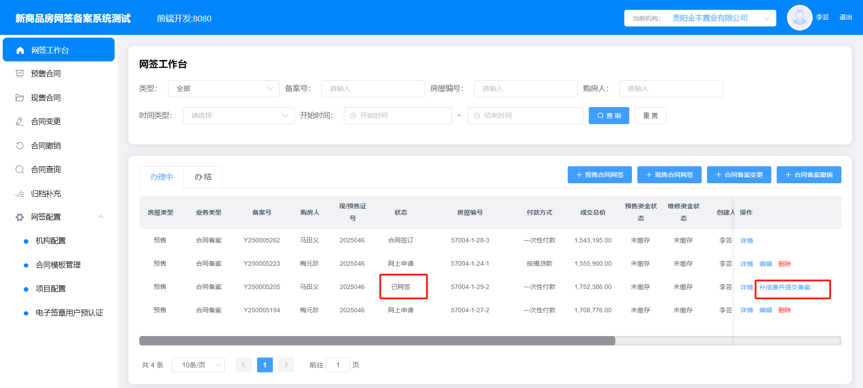
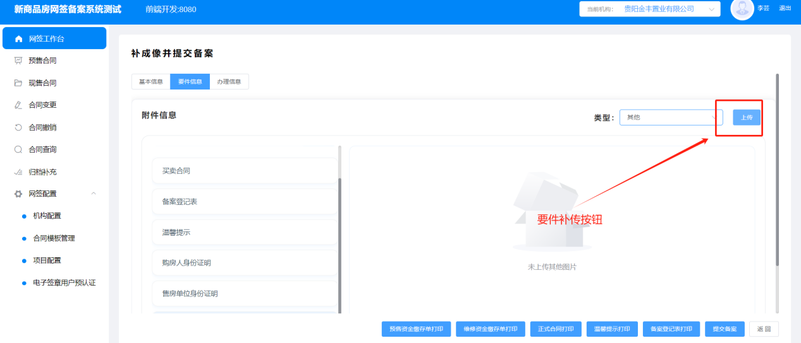
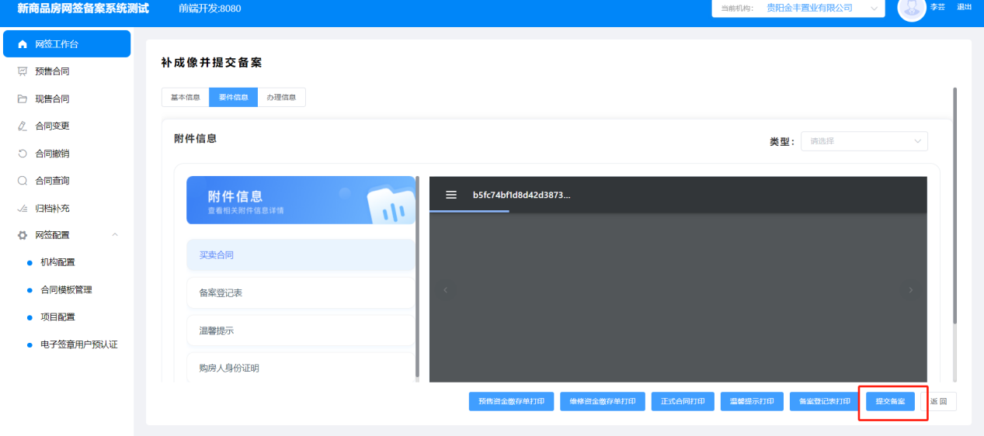

- 签章撤回
在签约时，若出现买受人或者共有人电话号码错误，则可发起签章撤回，撤回后合同回到可编辑状态，可进行电话号码的修改。
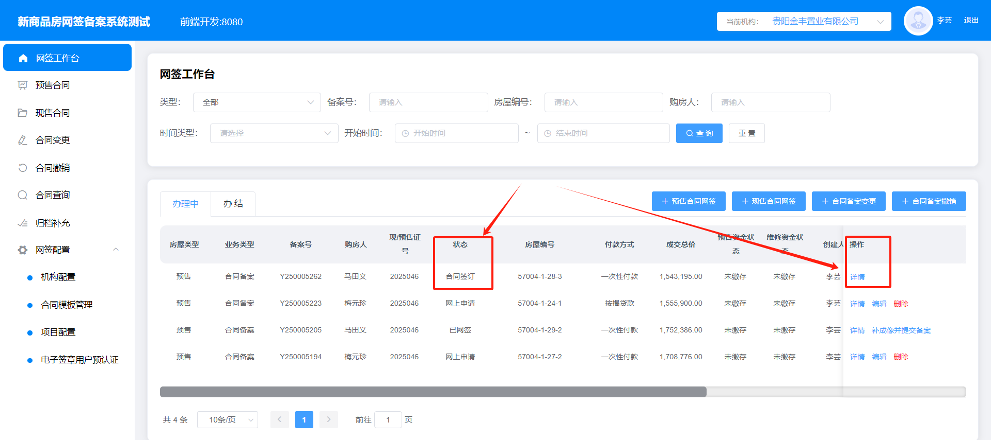
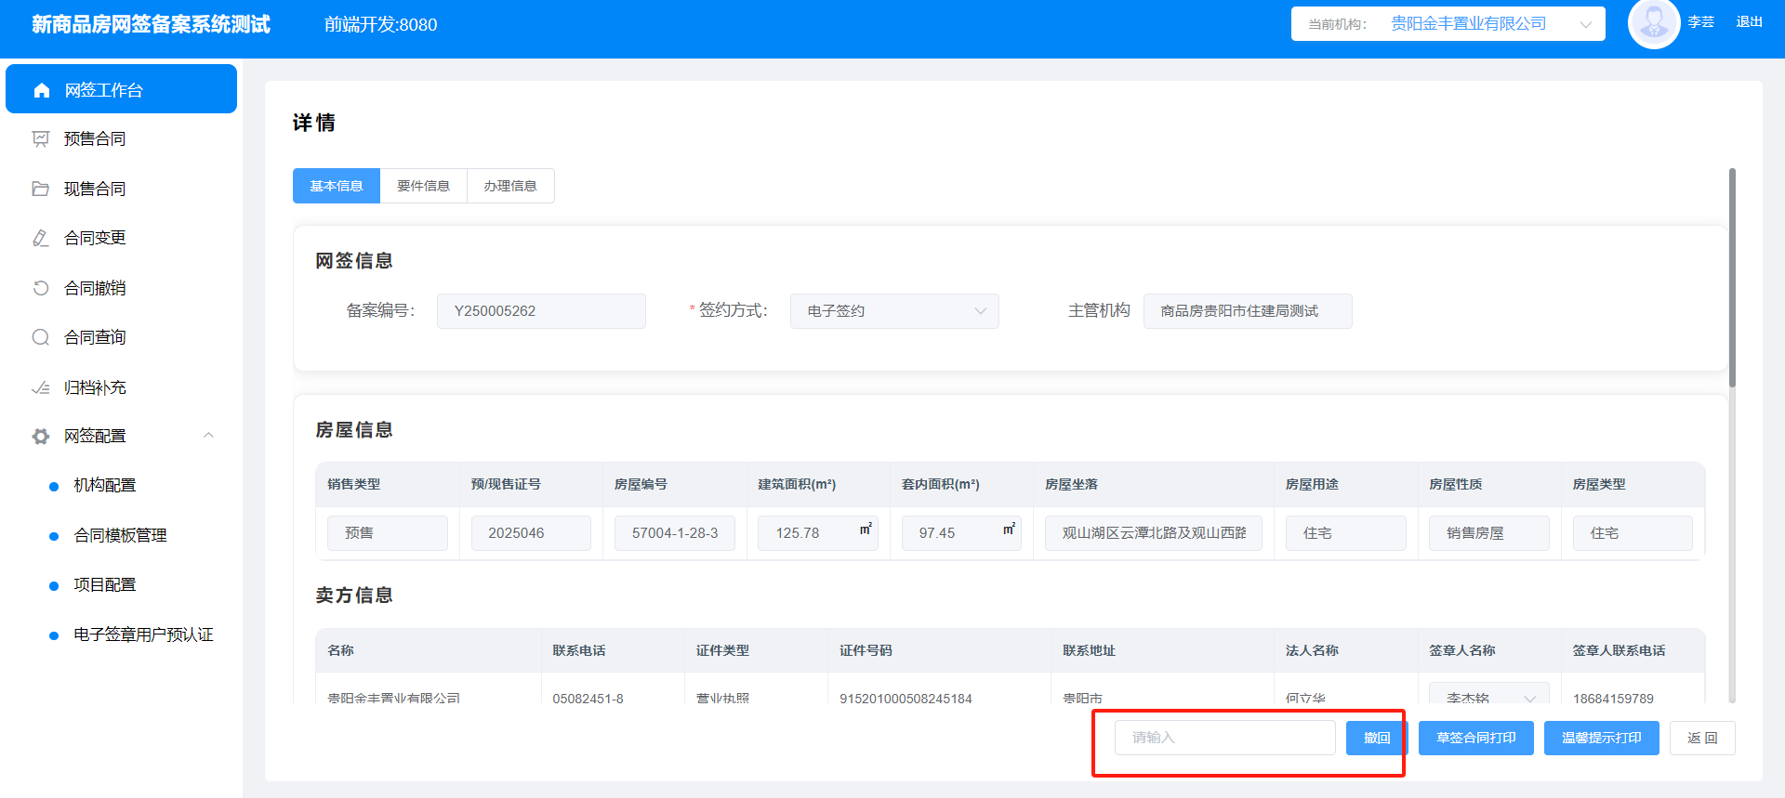
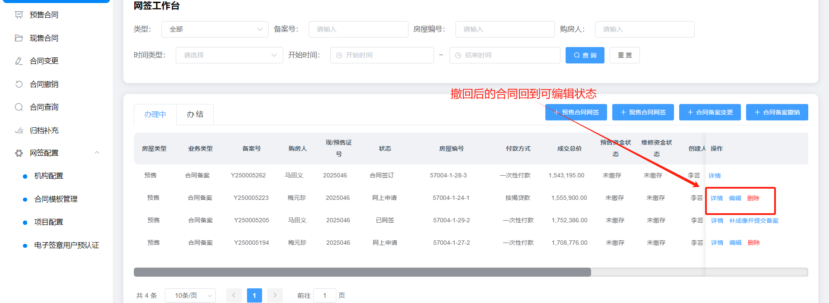

- 合同变更
合同变更---新增变更---输入备案号----选择变更类型----完善相关信息----提交
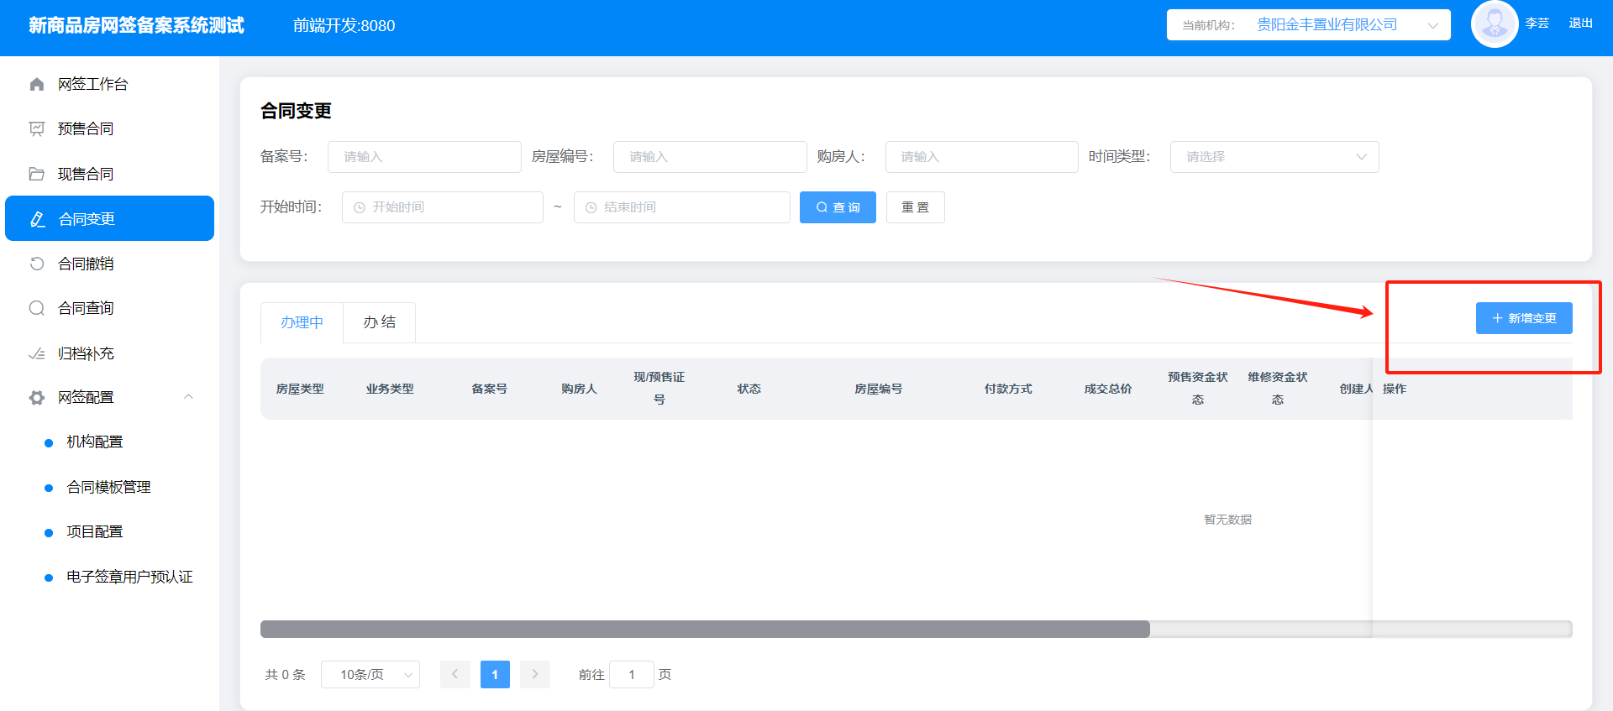
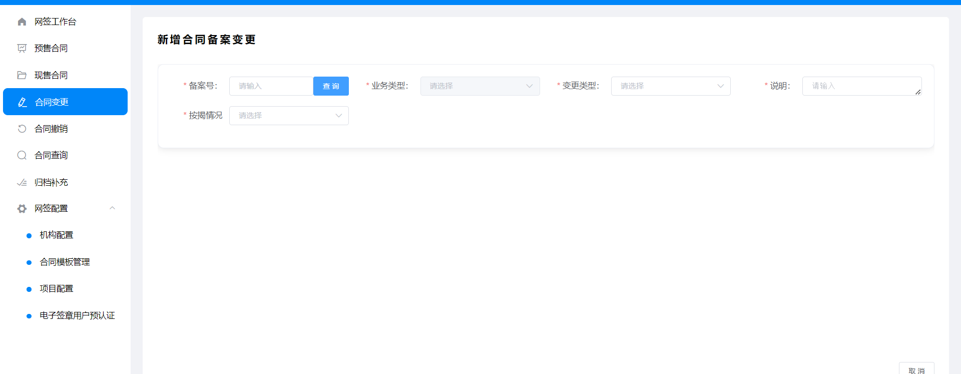

- 合同撤销
合同撤销需到窗口发起

- 合同查询
合同查询可查询所有状态下的合同含办理中和办结
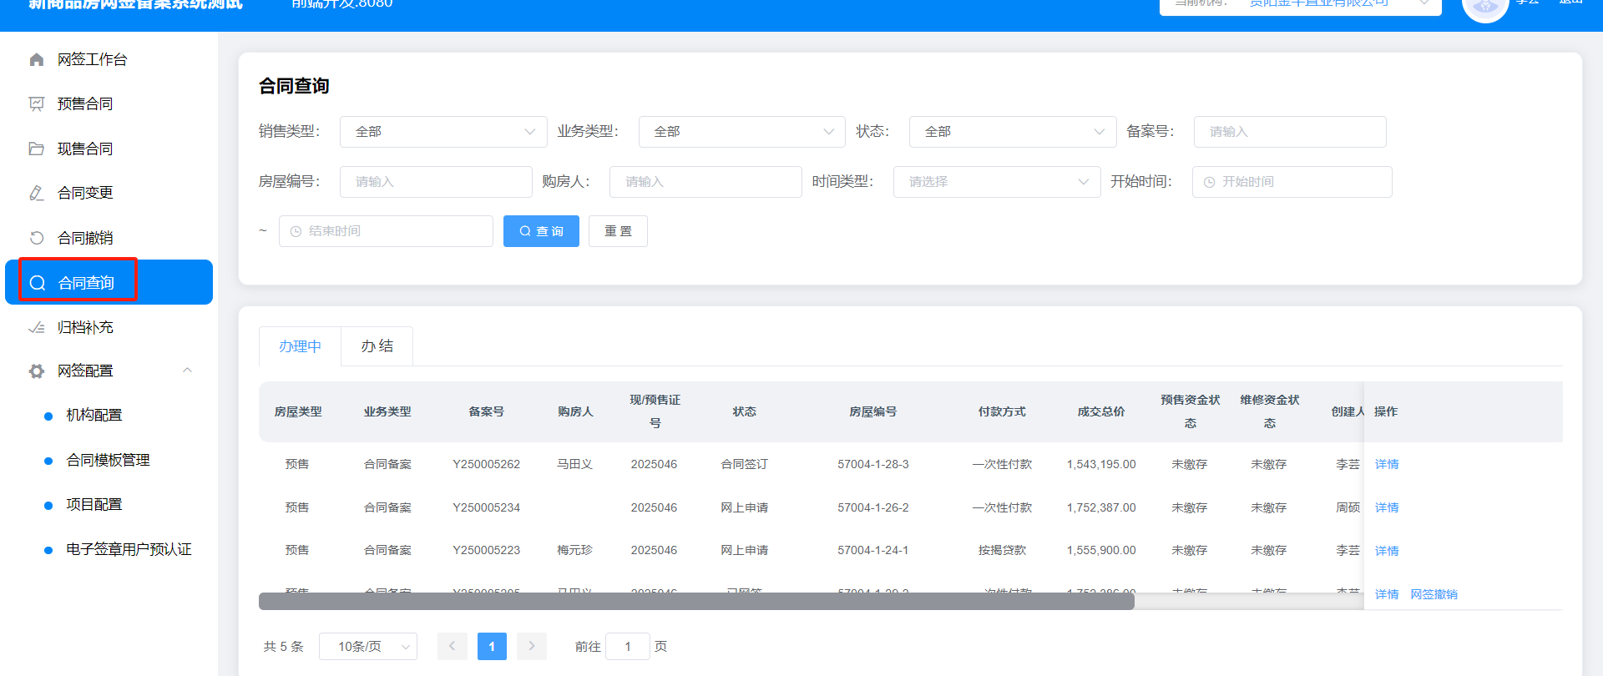

- 归档补充
对于要件缺失、要件不清晰或者其他原因，被打回的要件需在此菜单下将要件补全提交。
